Evidências de Testes do Projeto SAT da SEFAZ – TO

- Introdução
Esse documento tem como objetivo evidenciar as validações relacionadas à SEGUC0040 - Solicitar Autorização de Senhas de Serviços via Internet da OS4777 do Projeto SAT da SEFAZ-TO.

- Cenários de Testes

Solicitar Autorização de Senhas de Serviços via Internet: POS - Com CPF
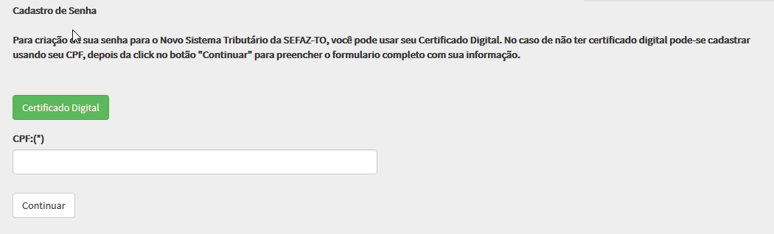

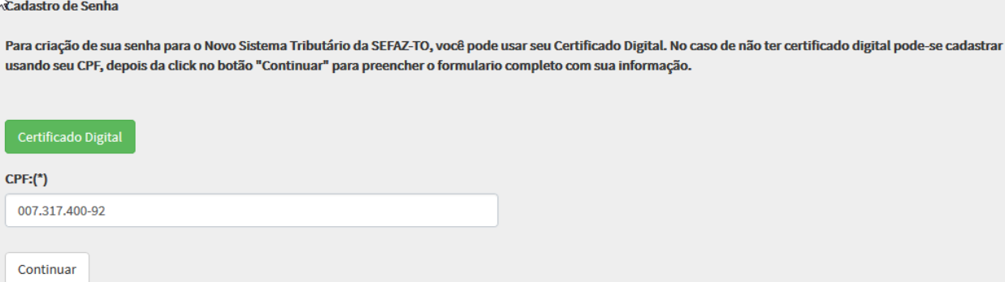

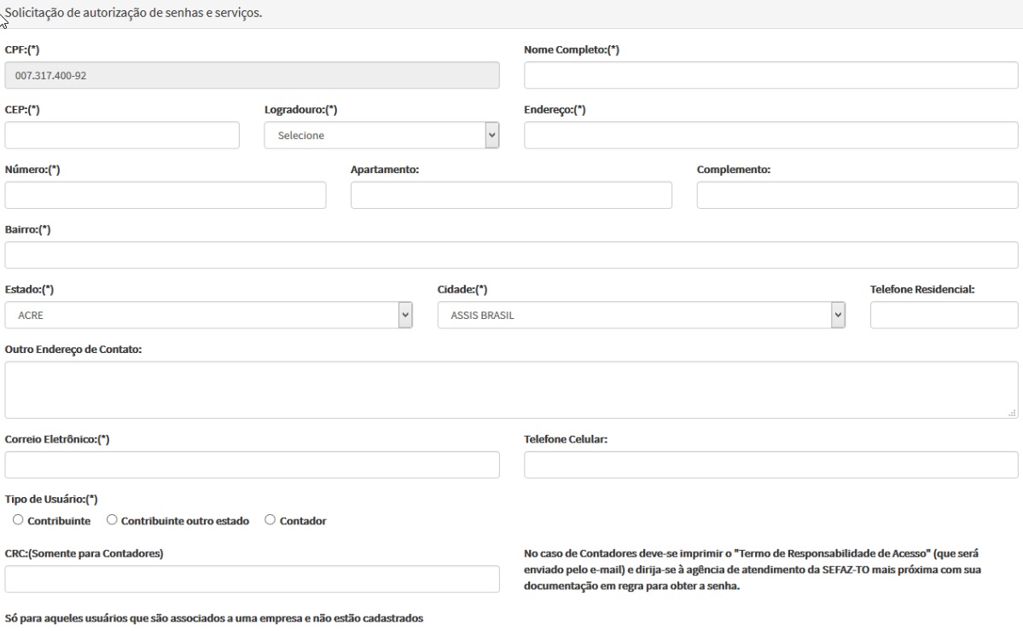
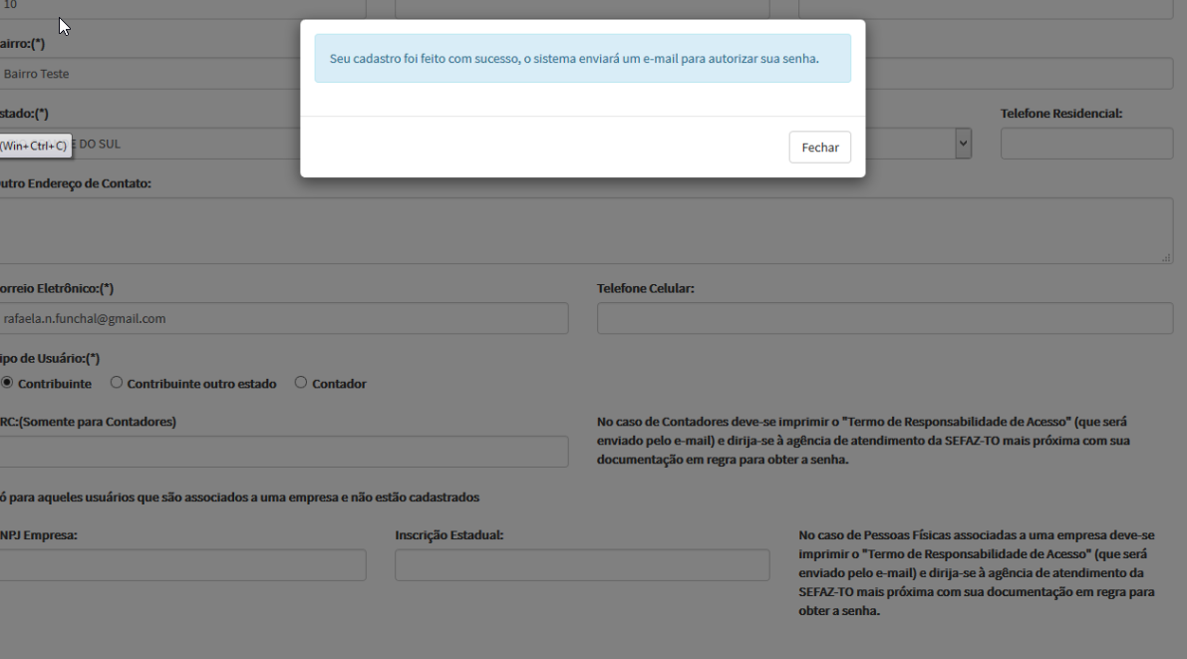

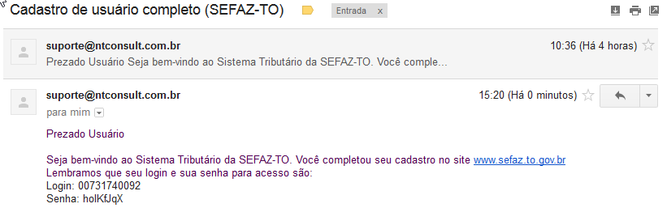

Solicitar Autorização de Senhas de Serviços: POS - Com CPF caso de que usuário seja Contabilista
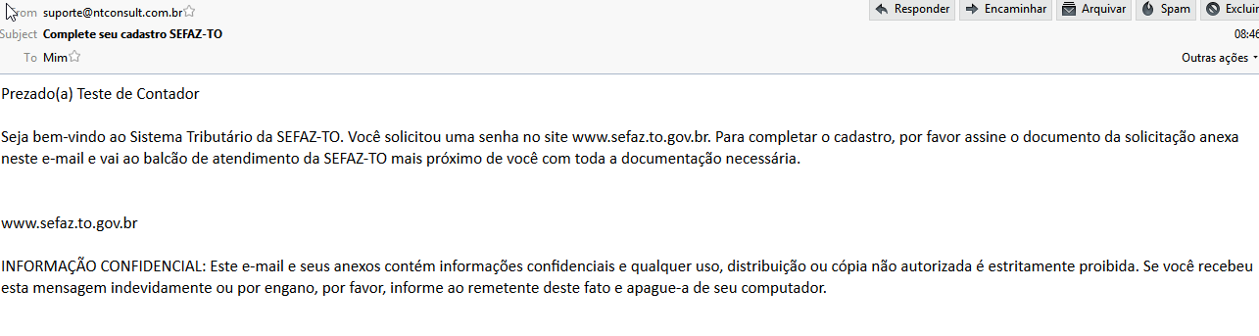
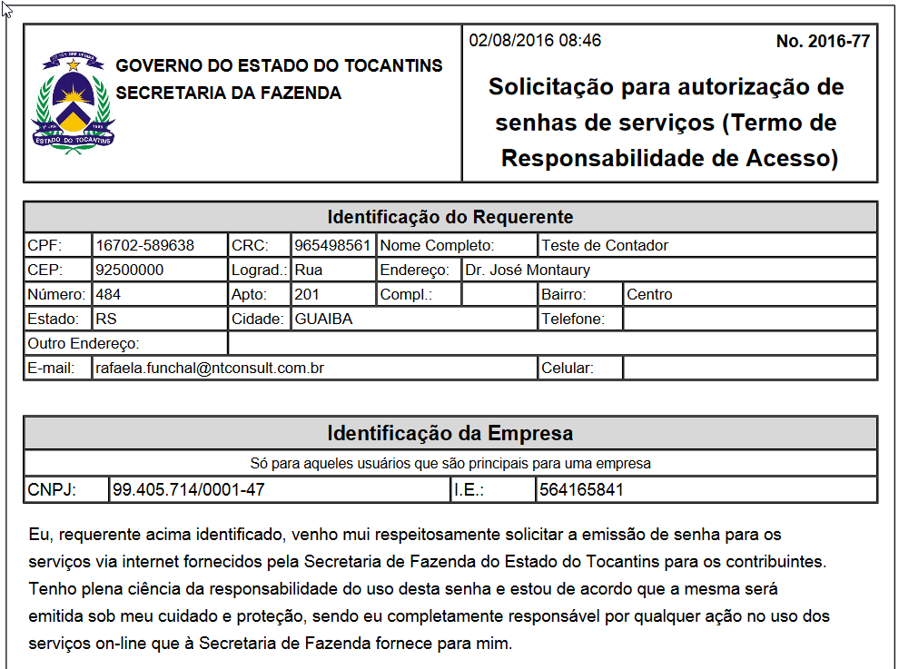

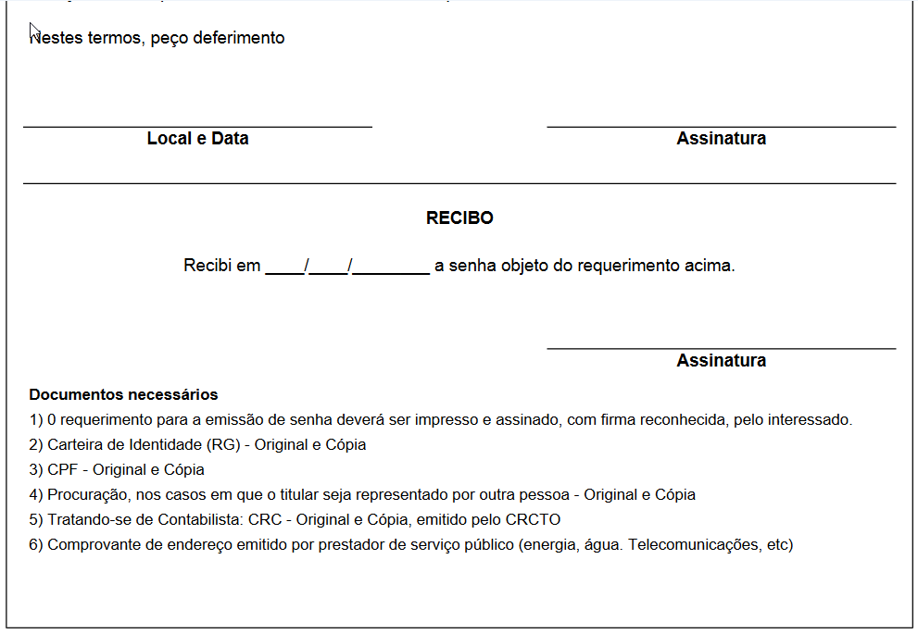

Solicitar Autorização de Senhas de Serviços: POS - Com CPF caso que seja o principal usuário para uma empresa (Representante legal ou pessoa autorizada por ele)

Solicitar Autorização de Senhas de Serviços: NEG - Com CPF sem preencher campos obrigatórios

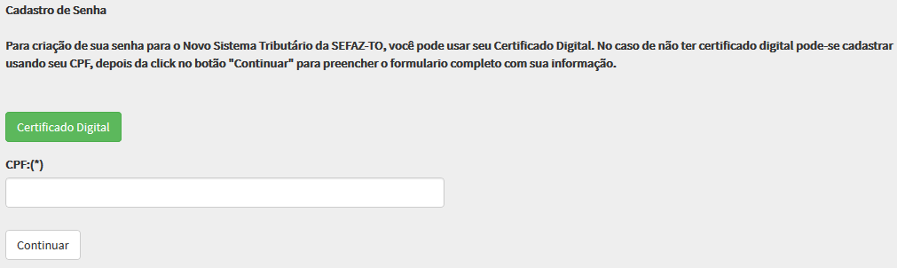
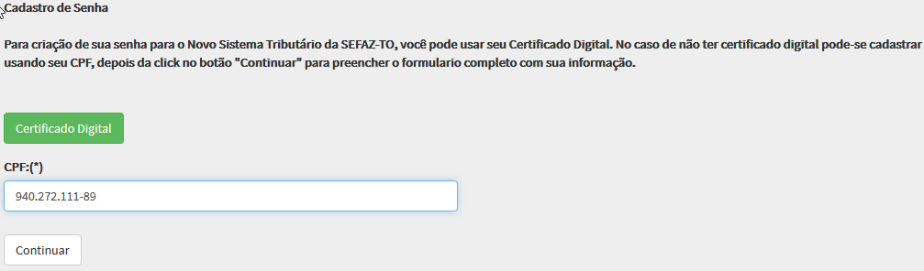

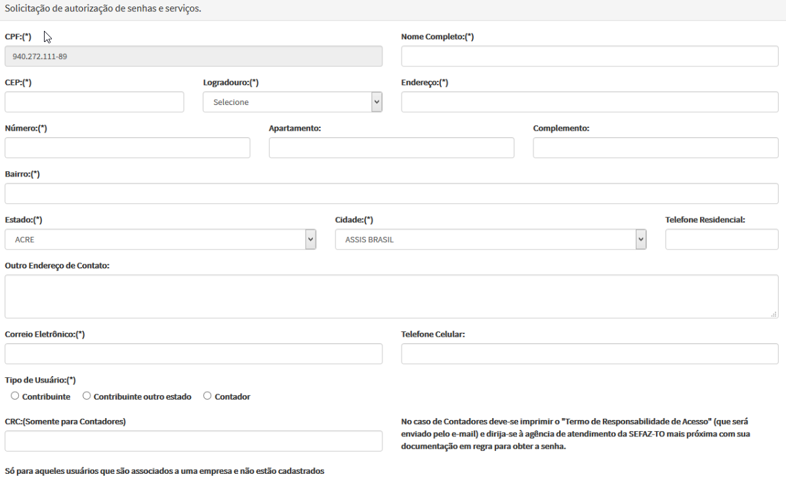

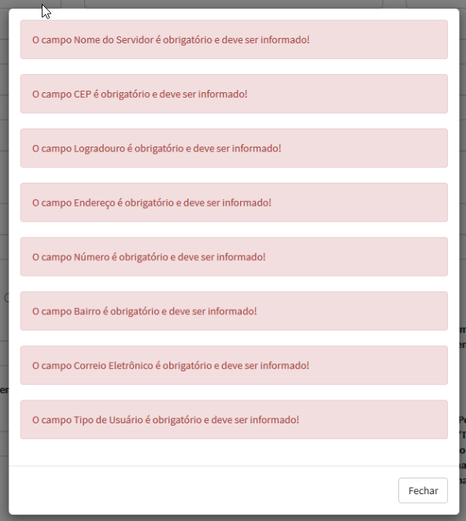

Solicitar Autorização de Senhas de Serviços: POS - Com Certificado Digital caso de que usuário seja Contabilista
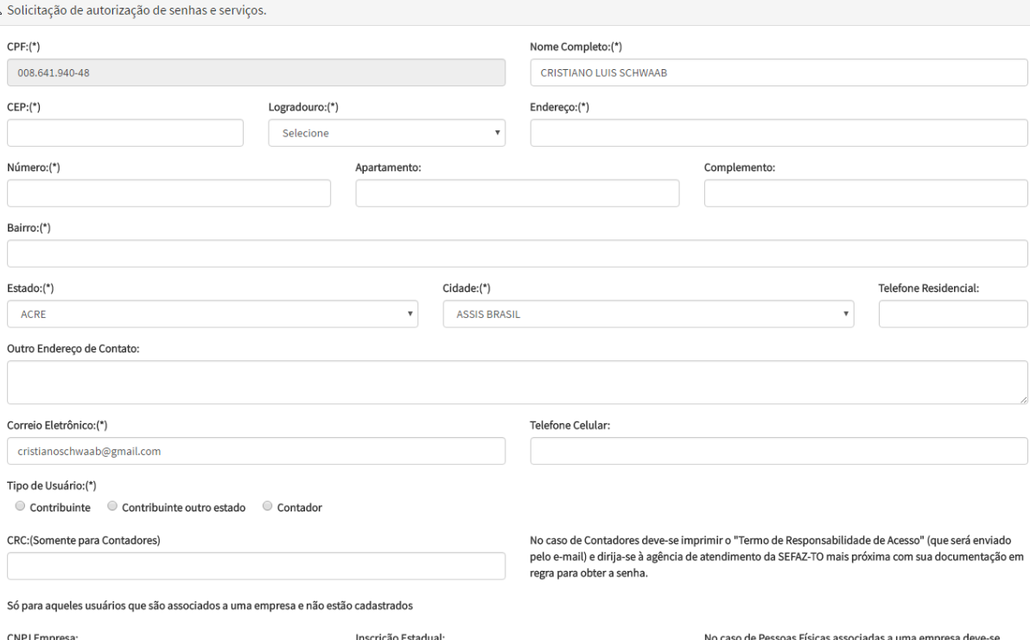

Solicitar Autorização de Senhas de Serviços: POS - Com Certificado Digital caso que seja o principal usuário para uma empresa (Representante legal ou pessoa autorizada por ele)

Solicitar Autorização de Senhas de Serviços: NEG - Com Certificado Digital sem preencher campos obrigatórios

